МИНОБРНАУКИ РОССИИ
Санкт-Петербургский государственный
электротехнический университет
«ЛЭТИ» им. В.И. Ульянова (Ленина)
Кафедра МО ЭВМ

отчет
по лабораторной работе №1
по дисциплине «Операционные системы»
Тема: Исследование структур загрузочных модулей

Студент гр. 0382 |  | Кондратов Ю.А.
Преподаватель |  | Ефремов М.А.

Санкт-Петербург
2022

Цель работы.
Исследование различие в структурах исходных текстов модулей типов .COM и .EXE, структур файлов загрузочных модулей и способов их загрузки в основную память.

Задание.
- Написать текст исходного .COM модуля, который определяет тип PC и версию системы. Результатом выполнения этого шага будет «хороший» .COM модуль, а также необходимо построить «плохой» .EXE, полученный из исходного текста для .COM.
- Написать текст исходного .EXE модуля, который выполняет те же функции, что и модуль в шаге 1 и отладить его. Таким образом, будет получен «хороший» .EXE.
- Сравнить исходные тексты для .COM и .EXE модулей. Ответить на вопросы «Отличия исходных текстов COM и EXE программ».
- Запустить FAR и открыть файл загрузочного модуля .COM и файл «плохого» .EXE в шестнадцатеричном виде. Затем открыть файл загрузочного модуля «хорошего» .EXE и сравнить его с предыдущими файлами. Ответить на контрольные вопросы «Отличия форматов файлов COM и EXE модулей».
- Открыть отладчик TD.EXE и загрузить CO. Ответить на контрольные вопросы «Загрузка COM модуля в основную память». Представить в отчете план загрузки модуля .COM в основную память.
- Открыть отладчик TD.EXE и загрузить «хороший» .EXE. Ответить на контрольные вопросы «Загрузка «хорошего» EXE в основную память».
- Оформить отчет в соответствии с требованиями. Привести скриншоты. Для файлов их вид в шестнадцатеричном виде, для загрузочных модулей — в отладчике.

Выполнение работы.
Для построения good_com.com («хорошего» .com модуля) был написан файл исходного кода good_com.asm, в котором был использован шаблон из методических указаний и реализованные в нём функции преобразования значений байтов в строковые выражения. «Плохой» .exe модуль был построен из good_com.asm путём компиляции без флага /t. Выводы при запуске good_com.com и good_com.exe представлены на рисунках 1 и 2 соответственно.
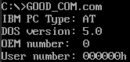
Рисунок 1 – Вывод при запуске good_com.com
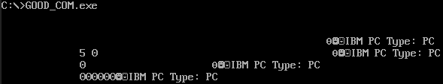
Рисунок 2 – Вывод при запуске good_com.exe
Для построения good_exe.exe («хорошего» .exe модуля) был написан файл исходного кода good_exe.asm, в котором был использован файл good_com.asm с добавленной разметкой сегментов. Вывод при запуске «хорошего» .exe модуля представлен на рисунке 3.
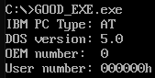
Рисунок 3 – Вывод при запуске good_exe.exe

Контрольные вопросы.
Отличия исходных текстов COM и EXE программ:
- Сколько сегментов должна содержать COM-программа?
Один.
- EXE-программа?
Может содержать несколько сегментов.
- Какие директивы должны быть обязательно в тексте COM-программы?
ORG 100h (для смещение относительно нулевого адреса на 256 байт – место для PSP). ASSUME CS:SEG, DS:SEG, SS:NOTHING, ES:NOTHIG.
- Все ли форматы команд можно использовать в COM-программе?
Нет. Так как в .com файле отсутствует relocation table, команды вида mov *register*, *segment_name* не поддерживаются. На рисунке 4 показано, какую ошибку в случае применения таких команд выдаёт turbo link.
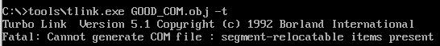
Рисунок 4 – Ошибка при выполнение неподдерживаемой форматом .COM команды
Отличия форматов файлов .com и .exe модулей:
- Какова структура файла .COM? С какого адреса располагается код?
.COM файл (см. рисунок 5) состоит из единственного сегмента, началом которого инициализируются все сегментные регистры. Код располагается с адреса 0h, однако при загрузке программы в память в начало этого сегмента будет добавлен PSP размером 100h байт, поэтому выставляется смещение 100h.
- Какова структура файла «плохого» EXE? С какого адреса располагается код? Что располагается с адреса 0?
«Плохой» .exe (см. рисунок 6) файл состоит из единственного сегмента. Код располагается с адреса 300h (512 байт с адреса 0 – заголовок и relocation table, 256 байт – смещение).
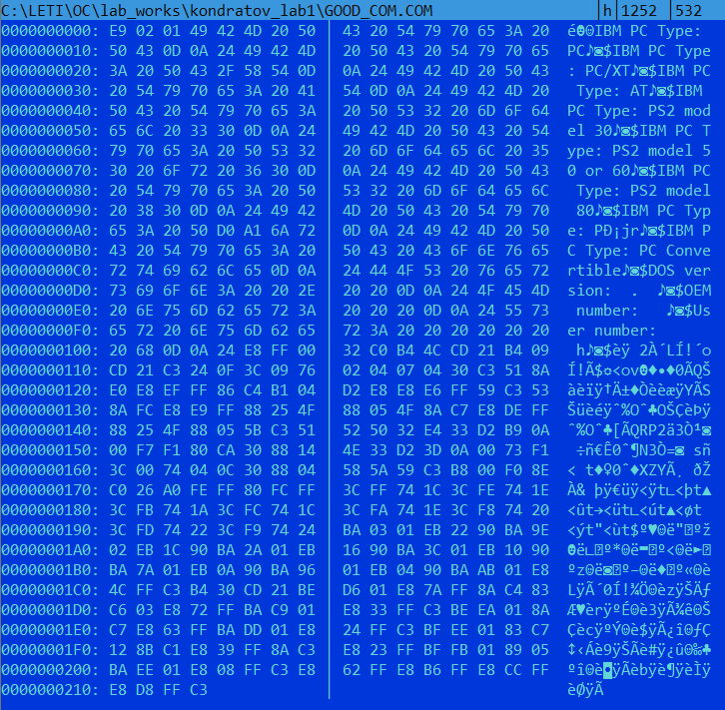
Рисунок 5 – «Хороший» .com модуль в бинарном виде
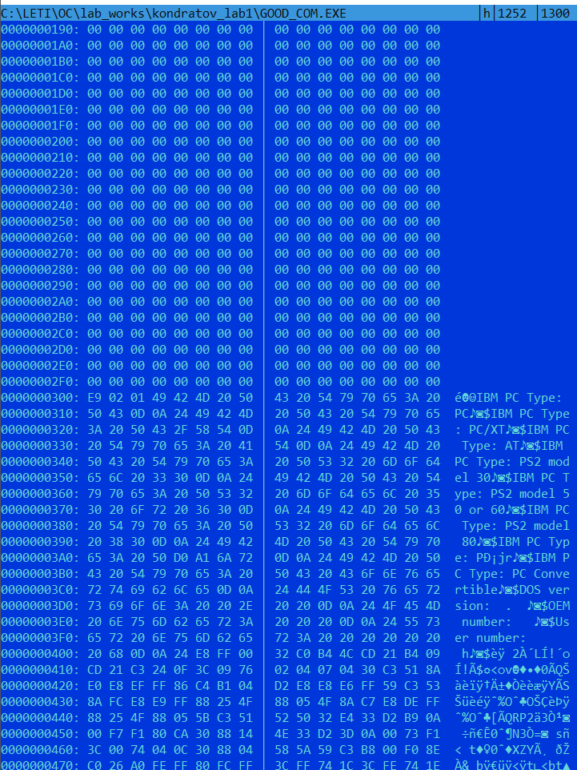
Рисунок 6 – «Плохо» .exe модуль в бинарном виде

- Какова структура «хорошего» EXE? Чем он отличается от файла «плохого» EXE?
В хорошем .exe модуле (см. рисунок 7) программа имеет несколько сегментов. В начале модуля расположен заголовок и relocation table (512 байт), далее расположены сегменты в том порядке, в котором они определены в коде. Сначала сегмент стэка – 512 байт, далее сегмент данных, после него – сегмент кода.
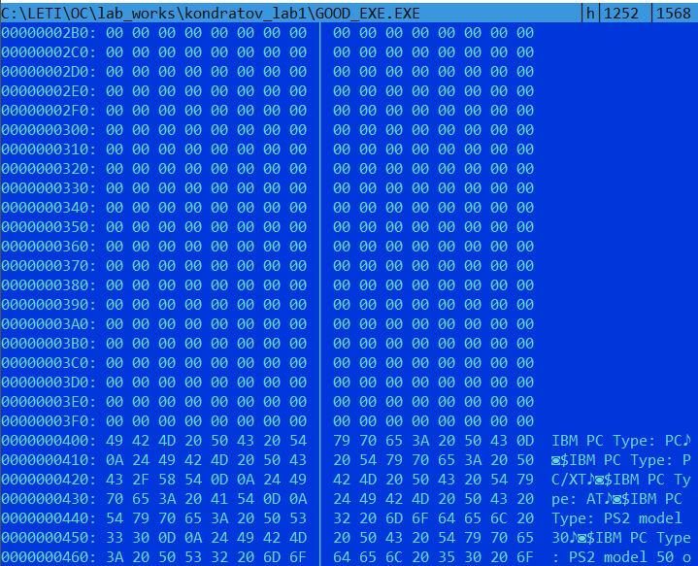
Рисунок 7 – «Плохой» .exe модуль
Загрузка .com модуля в основную память:
- Какой формат загрузки модуля COM? С какого адреса располагается код?
Загрузка .com модуля в память происходит следующим образом: в основной памяти выделяется свободный сегмент, в первых 256 байтах этого сегмента генерируется PSP, далее записывается сама программа. Код располагается с адреса CS:0100 = 48DD:0100 (см. рисунок 8).
- Что располагается с адреса 0?
PSP.
- Какие значение имеют сегментные регистры? На какие области памяти они указывают?
Все сегментные регистры указывают на начало PSP. Из значение равны 48DD (см. рисунок 8).
- Как определяется стэк? Какую область памяти он занимает? Какие адреса?
Под стэк отведен весь сегмент, в который загружена программа. SS=48DD указывает на начало сегмента SP=FFFE указывает на последний адрес сегмента кратный двум. Адреса: 48DD:0000 – 48DD:FFFE (см. рисунок 8).
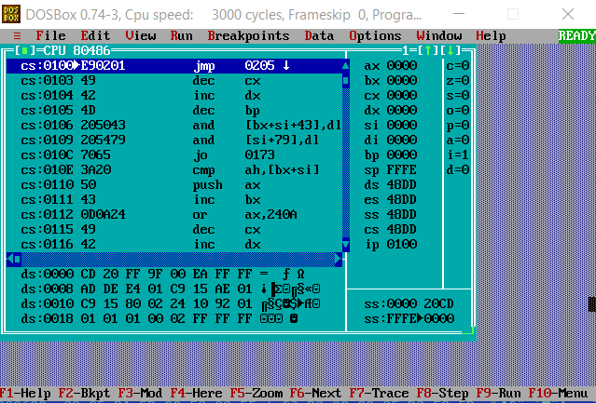
Рисунок 8 – Начальное состояние загруженного .com модуля
Загрузка «хорошего» .exe модуля в основную память:
- Как загружается «хороший» .exe? Какие значения имеют сегментные регистры?
Сначала в память загружается PSP, после которого загружается .exe модуль в соответствии с информацией в заголовке. Значение регистров см. на рисунке 9.
- На что указывают DS и ES?
На начало PSP.
- Как определяется стэк?
Стэк определяется при помощи описание стэкового сегмента в коде и директивы ASSUME. SS указывает на начало сегмента стэка, а SP – на конец стэка (на рисунке 8 видно, что SP = 0100h так как размер стэка – 256 байт).
- Как определяется точка входа?
Точка входа определяется при помощи директивы END.

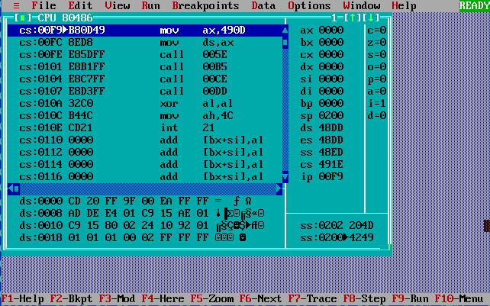
Рисунок 8 – Начальное состояние загруженного .exe модуля

Выводы.
В ходе работы были изучены основные принципы устройства .com и .exe исполняемых модулей, их сходства и различия, алгоритм загрузки в память и инициализации начального состояния. Написана программа, выводящая строковую информацию о версии операционной системы DOS.

ПРИЛОЖЕНИЕ А.
Исходный код модулей
good_com.asm:
main_seg SEGMENT
ASSUME CS:main_seg, DS:main_seg, ES:NOTHING, SS:NOTHING
ORG 100h

start:
jmp begin

data:
PC db 'IBM PC Type: PC',0DH,0AH,'$'
PCXT db 'IBM PC Type: PC/XT',0DH,0AH,'$'
AT db 'IBM PC Type: AT',0DH,0AH,'$'
PS230 db 'IBM PC Type: PS2 model 30',0DH,0AH,'$'
PS25060 db 'IBM PC Type: PS2 model 50 or 60',0DH,0AH,'$'
PS280 db 'IBM PC Type: PS2 model 80',0DH,0AH,'$'
PCjr db 'IBM PC Type: PСjr',0DH,0AH,'$'
PCC db 'IBM PC Type: PC Convertible',0DH,0AH,'$'
DOSV db 'DOS version: . ',0DH,0AH,'$'
OEM db 'OEM number: ',0DH, 0AH, '$'
USERN db 'User number: h',0DH, 0AH, '$'

begin:
call main
xor al, al
mov ah, 4Ch
int 21h

print PROC NEAR
mov ah, 09h
int 21h
ret
print ENDP

tetr_to_hex PROC near
and AL,0Fh
cmp AL,09
jbe next
add AL,07
next:
add AL,30h
ret
tetr_to_hex ENDP

byte_to_hex PROC near
push CX
mov AH,AL
call tetr_to_hex
xchg AL,AH
mov CL,4
shr AL,CL
call tetr_to_hex
pop CX
ret
byte_to_hex ENDP

wrd_to_hex PROC near
push BX
mov BH,AH
call byte_to_hex
mov [DI],AH
dec DI
mov [DI],AL
dec DI
mov AL,BH
call byte_to_hex
mov [DI],AH
dec DI
mov [DI],AL
pop BX
ret
wrd_to_hex ENDP

byte_to_dec PROC near
push CX
push DX
push ax
xor AH,AH
xor DX,DX
mov CX,10
loop_bd:
div CX
or DL,30h
mov [SI],DL
dec SI
xor DX,DX
cmp AX,10
jae loop_bd
cmp AL,00h
je end_l
or AL,30h
mov [SI],AL
end_l:
pop ax
pop DX
pop CX
ret
byte_to_dec ENDP

print_pc_type PROC NEAR
mov ax, 0F000h
mov es, ax
mov al, es:[0FFFEh]
cmp ah, 0FFh

cmp al, 0ffh
je _pc
cmp al, 0feh
je pc_xt
cmp al, 0fbh
je pc_xt
cmp al, 0fch
je _at
cmp al, 0fah
je ps2_30
cmp al, 0f8h
je ps2_80
cmp al, 0fdh
je pc_jr
cmp al, 0f9h
je pc_conv

_pc:
mov dx, offset PC
jmp _out
pc_xt:
mov dx, offset PC_XT
jmp _out
_at:
mov dx, offset AT
jmp _out
ps2_30:
mov dx, offset PS230
jmp _out
ps2_80:
mov dx, offset PS280
jmp _out
pc_jr:
mov dx, offset PCjr
jmp _out
pc_conv:
mov dx, offset PCC
_out:
call print
ret
print_pc_type ENDP

print_dos_vers PROC NEAR
mov ah, 30h
int 21h
mov si, offset DOSV + 13
call byte_to_dec
mov al, ah
add si, 3
call byte_to_dec
mov dx, offset DOSV
call print
ret
print_dos_vers ENDP

print_oem_num PROC NEAR
mov si, offset OEM + 13
mov al, bh
call byte_to_dec
mov dx, offset OEM
call print
ret
print_oem_num ENDP

print_user_num PROC NEAR
mov di, offset USERN
add di, 18
mov ax, cx
call wrd_to_hex
mov al, bl
call byte_to_hex
mov di, offset USERN + 13
mov [di], ax
mov dx, offset USERN
call print
ret
print_user_num ENDP

main PROC NEAR
call print_pc_type
call print_dos_vers
call print_oem_num
call print_user_num
ret
main ENDP

main_seg ENDS
END start

good_exe.asm:

AStack SEGMENT STACK
DW 256 DUP (?)
AStack ENDS

data SEGMENT
PC db 'IBM PC Type: PC',0DH,0AH,'$'
PCXT db 'IBM PC Type: PC/XT',0DH,0AH,'$'
AT db 'IBM PC Type: AT',0DH,0AH,'$'
PS230 db 'IBM PC Type: PS2 model 30',0DH,0AH,'$'
PS25060 db 'IBM PC Type: PS2 model 50 or 60',0DH,0AH,'$'
PS280 db 'IBM PC Type: PS2 model 80',0DH,0AH,'$'
PCjr db 'IBM PC Type: PСjr',0DH,0AH,'$'
PCC db 'IBM PC Type: PC Convertible',0DH,0AH,'$'
DOSV db 'DOS version: . ',0DH,0AH,'$'
OEM db 'OEM number: ',0DH, 0AH, '$'
USERN db 'User number: h',0DH, 0AH, '$'
data ENDS

main_seg SEGMENT
ASSUME CS:main_seg, DS:data, SS:AStack

print PROC NEAR
mov ah, 09h
int 21h
ret
print ENDP

tetr_to_hex PROC near
and AL,0Fh
cmp AL,09
jbe next
add AL,07
next:
add AL,30h
ret
tetr_to_hex ENDP

byte_to_hex PROC near
push CX
mov AH,AL
call tetr_to_hex
xchg AL,AH
mov CL,4
shr AL,CL
call tetr_to_hex
pop CX
ret
byte_to_hex ENDP

wrd_to_hex PROC near
push BX
mov BH,AH
call byte_to_hex
mov [DI],AH
dec DI
mov [DI],AL
dec DI
mov AL,BH
call byte_to_hex
mov [DI],AH
dec DI
mov [DI],AL
pop BX
ret
wrd_to_hex ENDP

byte_to_dec PROC near
push CX
push DX
push ax
xor AH,AH
xor DX,DX
mov CX,10
loop_bd:
div CX
or DL,30h
mov [SI],DL
dec SI
xor DX,DX
cmp AX,10
jae loop_bd
cmp AL,00h
je end_l
or AL,30h
mov [SI],AL
end_l:
pop ax
pop DX
pop CX
ret
byte_to_dec ENDP

print_pc_type PROC NEAR
mov ax, 0F000h
mov es, ax
mov al, es:[0FFFEh]
cmp ah, 0FFh

cmp al, 0ffh
je _pc
cmp al, 0feh
je pc_xt
cmp al, 0fbh
je pc_xt
cmp al, 0fch
je _at
cmp al, 0fah
je ps2_30
cmp al, 0f8h
je ps2_80
cmp al, 0fdh
je pc_jr
cmp al, 0f9h
je pc_conv

_pc:
mov dx, offset PC
jmp _out
pc_xt:
mov dx, offset PC_XT
jmp _out
_at:
mov dx, offset AT
jmp _out
ps2_30:
mov dx, offset PS230
jmp _out
ps2_80:
mov dx, offset PS280
jmp _out
pc_jr:
mov dx, offset PCjr
jmp _out
pc_conv:
mov dx, offset PCC
_out:
call print
ret
print_pc_type ENDP

print_dos_vers PROC NEAR
mov ah, 30h
int 21h
mov si, offset DOSV + 13
call byte_to_dec
mov al, ah
add si, 3
call byte_to_dec
mov dx, offset DOSV
call print
ret
print_dos_vers ENDP

print_oem_num PROC NEAR
mov si, offset OEM + 13
mov al, bh
call byte_to_dec
mov dx, offset OEM
call print
ret
print_oem_num ENDP

print_user_num PROC NEAR
mov di, offset USERN
add di, 18
mov ax, cx
call wrd_to_hex
mov al, bl
call byte_to_hex
mov di, offset USERN + 13
mov [di], ax
mov dx, offset USERN
call print
ret
print_user_num ENDP

main PROC FAR
mov ax, data
mov ds, ax
call print_pc_type
call print_dos_vers
call print_oem_num
call print_user_num
xor al, al
mov ah, 4Ch
int 21h
main ENDP

main_seg ENDS
END main

